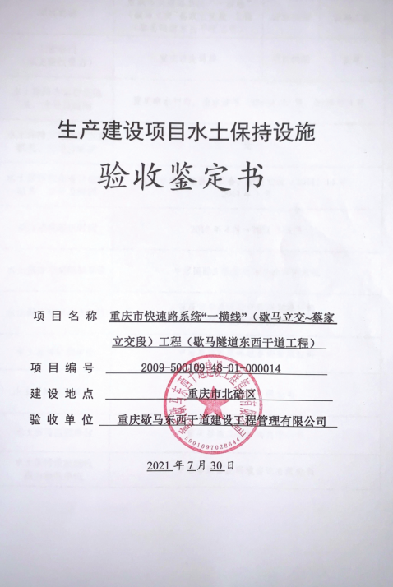

生产建设项目水土保持设施
验收鉴定书

项 目 名 称 重庆市快速路系统“一横线”（歇马立交~蔡家 立交段）工程（歇马隧道东西干道工程）
项 目 编 号 2009-500109-48-01-000014
建 设 地 点 重庆市北碚区
验 收 单 位 重庆歇马东西干道建设工程管理有限公司

2021年7月30日
一、生产建设项目水土保持设施验收基本情况表
项目名称 | 重庆市快速路系统“一横线”（歇马立交~蔡家立交段）工程（歇马隧道东西干道工程） | 行业类别 | 公路工程
主管部门  （或主要投资方） | 重庆市交通局 | 项目性质 | 新建
水土保持方案批复机关、文号及时间 | 重庆市水利局，渝水许可〔2009〕43号，2009年4月
水土保持方案变更批复机关、文号及时间 | 无
水土保持初步设计批复机关、文号及时间 | 重庆市城乡建设委员会，渝建初设〔2011〕14号，  2011年1月
项目建设起止时间 | 2017年4月～2021年4月
水土保持方案编制单位 | 中煤国际工程集团重庆设计研究院
水土保持初步设计单位 | 重庆市市政设计研究院有限公司  中铁二院工程集团有限责任公司
水土保持监测单位 | 中冶赛迪重庆环境咨询有限公司
水土保持施工单位 | 中冶建工集团有限公司
水土保持监理单位 | 重庆赛迪工程咨询有限公司
水土保持设施验收  报告编制单位 | 中冶赛迪重庆环境咨询有限公司

二、验收意见
重庆市快速路系统“一横线”（歇马立交~蔡家立交段）工程（歇马隧道东西干道工程）水土保持设施验收意见
2021年7月30日，重庆歇马东西干道建设工程管理有限公司主持召开重庆市快速路系统“一横线”（歇马立交~蔡家立交段）工程（歇马隧道东西干道工程）水土保持设施的竣工验收会议。参加会议的有：重庆歇马东西干道建设工程管理有限公司、重庆市市政设计研究院、中铁二院工程集团有限责任公司、中煤国际工程集团重庆设计研究院、重庆赛迪工程咨询有限公司、中冶建工集团有限公司、中冶赛迪重庆环境咨询有限公司等单位的代表及特邀专家，会议成立了验收组（名单附后）。
会前，验收组检查了工程现场，查阅了相关技术资料，会中听取了建设单位、特邀专家、施工单位、监理单位、水土保持监测单位、验收报告编制单位关于本项目水土保持工作情况的汇报，经质询、讨论，形成水土保持设施验收意见。
（一）项目概况
重庆市快速路系统“一横线”（歇马立交~蔡家立交段）工程（歇马隧道东西干道工程）（以下简称本工程）位于重庆市西部片区北碚区行政辖区内，属于北碚区与沙坪坝区交界地段，起点位于绕城高速歇马立交，途经碚青公路、歇马组团，与一纵线相交于狮子岩立交，再向东穿越中梁山后，上跨兰渝铁路、遂渝铁路、212国道后终点与蔡家组团的蔡家立交相接。本次验收范围为歇马隧道东西干道工程，不包含歇马隧道工程。
歇马隧道东西干道工程线路全长6.54km，道路标准路幅宽度29m，设计为双向六车道的城市快速路，路面结构为沥青混凝土路面。全线共有完全互通式立交1座，简易立交3座，局部改造立交1座（歇马立交），桥梁12座。
本工程由重庆歇马东西干道建设工程管理有限公司建设，工程总投资6.95亿元，其中土建投资2.43亿元，扰动面积78.73公顷；根据工程施工情况记录、验收资料分析及现场勘查测量，工程建设挖方总量159.14万m³，填方量204.54万m³，借方量45.40万m³（借方来源为金凤园区盐井河南侧污水干管工程和北部新区翠云片区甘悦大道一期（高架桥段）工程），无弃方。工程于2017年4月开工建设，2021年4月完工，建设总工期49个月。
（二）水土保持方案批复情况（含变更）
2009年4月，重庆市水利局以《关于重庆市快速路系统“一横线”（歇马立交至蔡家立交段）工程水土保持方案报告书的批复》（渝水许可〔2009〕43号）对《重庆市快速路系统“一横线”（歇马立交至蔡家立交段）工程水土保持方案报告书（报批稿）》进行了批复。
（三）水土保持初步设计情况
水土保持方案批复后，项目的主体设计单位重庆市市政设计研究院、中铁二院工程集团有限责任公司将水保批复的水土保持措施和投资纳入后续初步设计和施工图设计相应章节中，配合水土保持措施的完善并为下步的实施提供技术支撑。
（四）水土保持监测、监理情况
2019年6月建设单位委托中冶赛迪重庆环境咨询有限公司承担项目水土保持监测工作。监测单位接受委托后，组织水土保持监测技术人员深入工程现场，开展了相应的水土保持监测工作并编制了水土保持监测报告。
水土保持工程由主体监理单位一并进行监理，监理单位为重庆赛迪工程咨询有限公司，监理单位依据水土保持施工监理规范和水土保持设施专项验收对监理工作的要求，以该工程批复的水土保持方案报告书为依据，结合工程实际情况，开展了水土保持监理工作。
（五）验收报告编制情况和主要结论
建设单位委托中冶赛迪重庆环境咨询有限公司承担本工程水土保持设施验收报告编制工作。验收报告编制单位，深入工程现场，了解水保工程建设有关情况，经查阅工程设计、招投标文件、验收、监理、监测、质量管理等档案资料，对水土流失扰动范围、水土保持设施的数量、质量及其防治效果进行了复核；对重要单位工程进行了详查；全面了解了水土保持设施运行及管护责任的落实情况。
2021年5月，编制完成了《重庆市快速路系统“一横线”（歇马立交~蔡家立交段）工程（歇马隧道东西干道工程）水土保持设施验收报告》。验收报告结论：该工程水土保持措施布局合理，水土保持设施符合设计要求；各项水土保持措施运行情况良好，达到了防治水土流失的目的，能够满足生产建设项目水土保持的要求。
（六）验收结论
验收组认为：该工程编报了水土保持方案，开展了水土保持监测、监理工作，水土保持法定程序完整，完成了水土保持方案要求的水土流失防治任务，完成的各项工程质量合格，水土保持设施运行正常，水土流失防治指标：扰动土地整治率达99.12%，水土流失总治理度达97.77%，土壤流失控制比达1.03，拦渣率达99％，林草植被恢复率达99.02％，林草覆盖率达38.42％。
水土保持后续管理维护责任落实，水土保持功能持续有效发挥，达到了水土保持相关技术标准规定的验收条件，同意该项目水土保持设施通过验收。
（七）后续管理要求
运行期间，运营管护单位应落实专项经费，制定管护制度，加强管护，确保已建成的水土保持设施持续稳定发挥效益。

